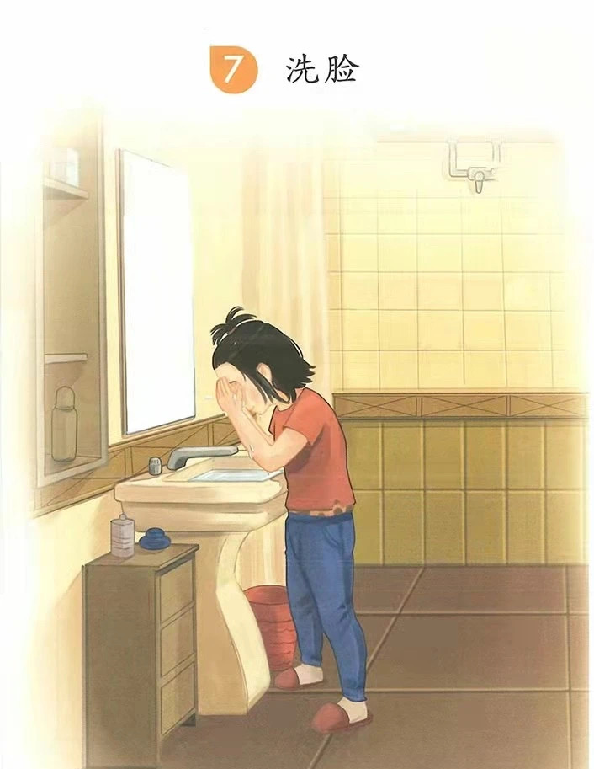
# 生活适应
## 个人生活
### 洗脸
#### 课程
洗脸是个好习惯，它能保持我们的面部清洁。今天我们来教大家怎么洗脸吧。
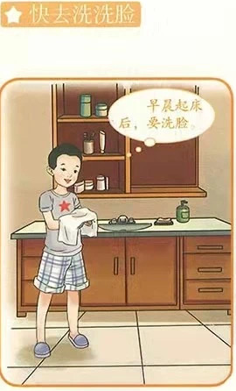
# 生活适应
## 个人生活
### 洗脸
#### 课程
早晨起床后要洗脸，水能洗掉我们脸上的脏东西。

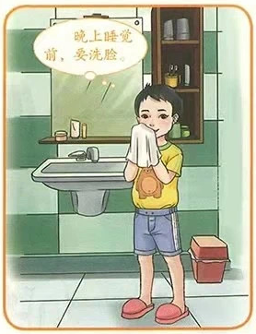
# 生活适应
## 个人生活
### 洗脸
#### 课程
晚上睡觉前要洗脸，它能把一天堆积在脸上的灰尘给洗掉。

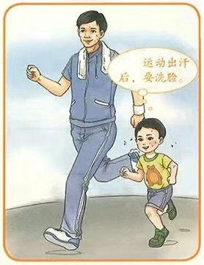
# 生活适应
## 个人生活
### 洗脸
#### 课程
运动出汗后要洗脸，水能洗掉我们脸上黏糊糊的汗。

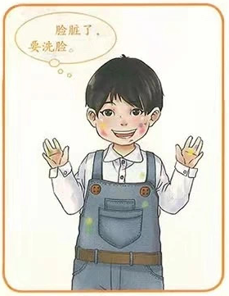
# 生活适应
## 个人生活
### 洗脸
#### 课程
脸弄脏了要洗脸。画画时，脸蛋被颜料被弄脏了要用水洗掉哦。

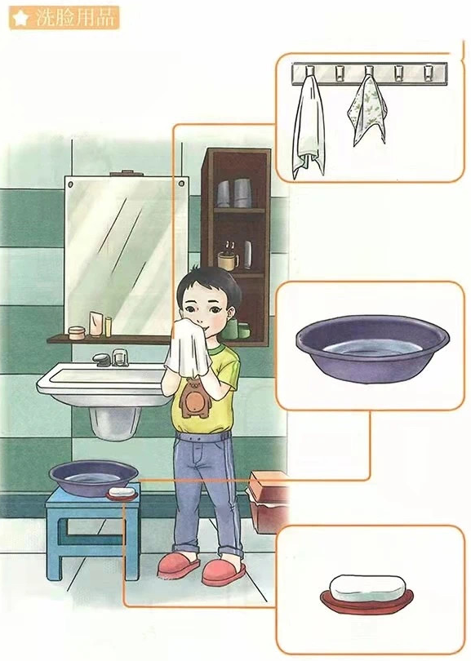
# 生活适应
## 个人生活
### 洗脸
#### 课程
洗脸要用一些洗脸用具：毛巾，脸盆，和洗脸皂。小朋友们你有这些用具吗？

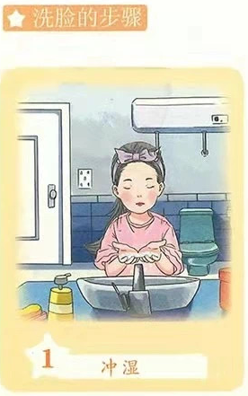
# 生活适应
## 个人生活
### 洗脸
#### 课程
洗脸有四个步骤，小朋友们跟着一起做吧。
第一步，把脸用水冲湿。

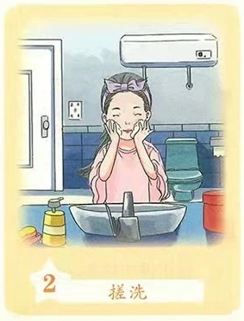
# 生活适应
## 个人生活
### 洗脸
#### 课程
第二步，用洗脸皂搓洗脸蛋，把脏东西全都搓掉。

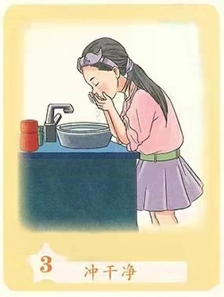
# 生活适应
## 个人生活
### 洗脸
#### 课程
第三步，把脸上的泡泡都冲掉。

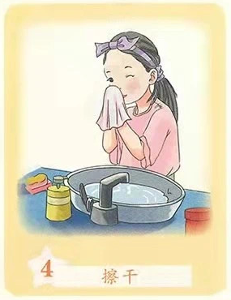
# 生活适应
## 个人生活
### 洗脸
#### 课程
第四步，把脸用毛巾擦干。小朋友，你们学会了吗？

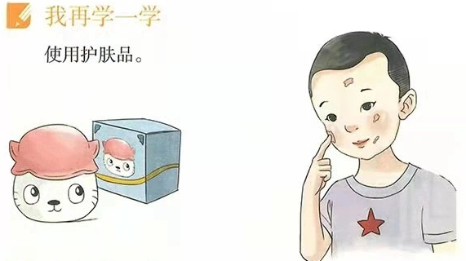
# 生活适应
## 个人生活
### 洗脸
#### 课程
有些小朋友在洗完脸后，会把护肤品均匀地抹在脸上，保持脸蛋湿润。小朋友你们用不用护肤品呀？

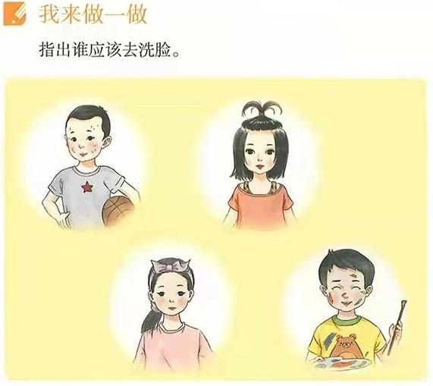
# 生活适应
## 个人生活
### 洗脸
#### 练习
##### 指一指
指一指有哪些小朋友需要洗脸呢？
左上角的男生运动出汗啦，需要洗脸把汗洗掉。右下角的男生画画把颜料涂到脸上啦，需要洗脸把颜料洗掉。

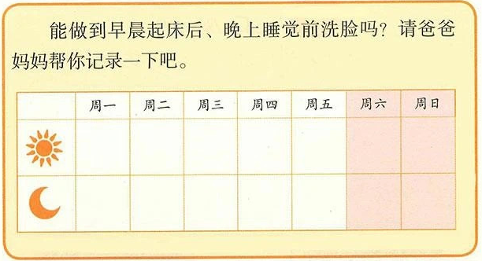
# 生活适应
## 个人生活
### 洗脸
#### 练习
##### 做一做
小朋友，你能做到每天早晨起床后、晚上睡觉前洗脸吗？让你的爸爸妈妈监督你，请他们在表格里记录哦。

